OWLWISE · QUY TRÌNH MẪU CHO SME

Quy trình nghỉ việc và bàn giao
Sáu bước từ khi nhận đơn nghỉ việc đến ngày cuối, để bàn giao đủ việc, thu hồi tài khoản và thiết bị, chốt lương đúng hạn và chia tay êm.

Thông tin | Nội dung
Mã quy trình | [QT-…]
Phiên bản | 1.0
Phòng ban | Nhân sự
Người chịu trách nhiệm | Người làm nhân sự
Phạm vi | Mọi trường hợp nhân viên nghỉ việc, chủ động hoặc theo thoả thuận
Ngày hiệu lực | [ngày/tháng/năm]

Phê duyệt
Vai trò | Họ tên | Chữ ký | Ngày
Người soạn
Người kiểm tra
Người phê duyệt

1. Mục đích
Không mất việc dở dang, không để tài khoản và dữ liệu bị bỏ ngỏ, và người nghỉ rời đi với ấn tượng tốt.

2. Phạm vi áp dụng
Mọi trường hợp nhân viên nghỉ việc, chủ động hoặc theo thoả thuận.

3. Vai trò và trách nhiệm
Vai trò | B1 | B2 | B3 | B4 | B5 | B6
Quản lý trực tiếp | ● | ○
Nhân sự | ○ |  |  | ● |  | ●
Người nghỉ |  | ● | ●
Người nhận bàn giao |  |  | ○
Hành chính |  |  |  |  | ●
IT |  |  |  |  | ○
Kế toán |  |  |  |  |  | ○
● chịu trách nhiệm chính ○ tham gia B1, B2… là các bước ở mục 5.

4. Lưu đồ
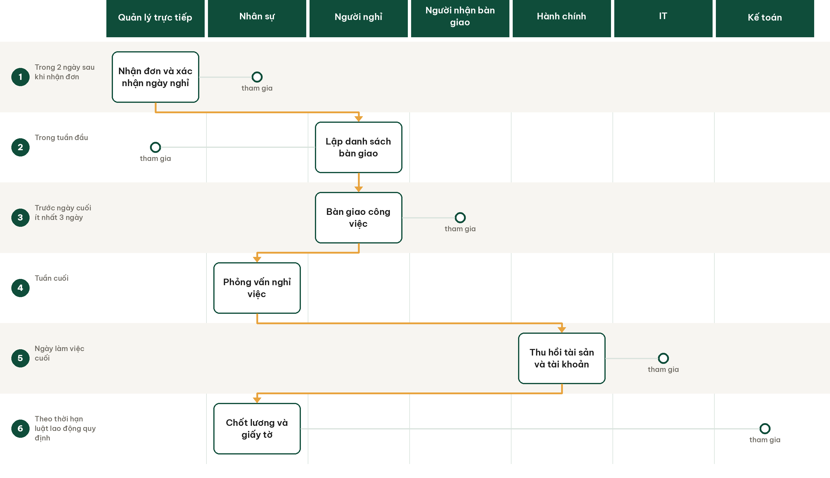
Mỗi cột là một vai trò. Ô có viền là bước do vai trò đó chịu trách nhiệm chính; vòng tròn là vai trò tham gia.

5. Các bước thực hiện
# | Bước | Ai làm | Làm gì | Đầu ra | Thời hạn
1 | Nhận đơn và xác nhận ngày nghỉ | Quản lý trực tiếp, nhân sự | Trao đổi với người xin nghỉ, chốt ngày làm việc cuối theo thời hạn báo trước trong hợp đồng | Ngày làm việc cuối đã thống nhất | Trong 2 ngày sau khi nhận đơn
2 | Lập danh sách bàn giao | Người nghỉ, quản lý trực tiếp | Liệt kê việc đang làm, tài liệu, khách hàng hoặc đối tác đang phụ trách, người nhận bàn giao | Danh sách bàn giao | Trong tuần đầu
3 | Bàn giao công việc | Người nghỉ, người nhận bàn giao | Bàn giao từng mục, người nhận ký xác nhận đã hiểu đủ để tiếp tục | Biên bản bàn giao có xác nhận | Trước ngày cuối ít nhất 3 ngày
4 | Phỏng vấn nghỉ việc | Nhân sự | Hỏi lý do nghỉ thật và góp ý cho công ty, ghi lại không kèm đánh giá | Ghi chú phỏng vấn nghỉ việc | Tuần cuối
5 | Thu hồi tài sản và tài khoản | Hành chính, IT | Thu thiết bị, thẻ ra vào; khoá email và mọi tài khoản phần mềm; chuyển quyền sở hữu tài liệu | Checklist thu hồi đã xong | Ngày làm việc cuối
6 | Chốt lương và giấy tờ | Nhân sự, kế toán | Thanh toán lương và các khoản còn lại, xác nhận thời gian đóng bảo hiểm, trả giấy tờ theo quy định | Bảng chốt thanh toán, giấy tờ đã trả | Theo thời hạn luật lao động quy định

6. Chỉ số đo hiệu quả quy trình
- Tỷ lệ tài khoản được khoá đúng ngày làm việc cuối
- Số việc bị gián đoạn sau khi người nghỉ rời đi
- Lý do nghỉ việc lặp lại nhiều nhất trong năm

7. Biểu mẫu đi kèm
- Danh sách bàn giao
- Biên bản bàn giao công việc (phụ lục)
- Câu hỏi phỏng vấn nghỉ việc
- Checklist thu hồi tài sản và tài khoản (phụ lục)

Phụ lục 1
BIÊN BẢN BÀN GIAO CÔNG VIỆC
Người nhận ký khi đã hiểu đủ để tiếp tục, không chỉ khi đã nhận file.
Mục | Nội dung
Người bàn giao
Người nhận bàn giao
Ngày bàn giao

Hạng mục | Tình trạng hiện tại | Việc tiếp theo | Nơi lưu / liên hệ | Người nhận xác nhận
Việc đang làm
Tài liệu
Khách hàng, đối tác đang phụ trách
Tài khoản, quyền truy cập
Việc định kỳ (tuần, tháng)

Người lập: ........................ Người duyệt: ........................ Ngày: ............

Phụ lục 2
CHECKLIST THU HỒI TÀI SẢN VÀ TÀI KHOẢN
Hành chính và IT làm trong ngày làm việc cuối.
Hạng mục | Đã thu / đã khoá (✓) | Người làm | Ghi chú
Máy tính, thiết bị
Điện thoại, SIM công ty
Thẻ ra vào, chìa khoá
Email (khoá, chuyển tiếp cho ai)
Phần mềm bán hàng, kế toán
Nhóm chat với khách hàng
Tài liệu dùng chung (chuyển quyền sở hữu)

Người lập: ........................ Người duyệt: ........................ Ngày: ............

Lịch sử thay đổi
Phiên bản | Ngày | Nội dung thay đổi | Người sửa
1.0 | [ngày] | Ban hành lần đầu

